* **物联网频振式杀虫灯（OK-TS10）**

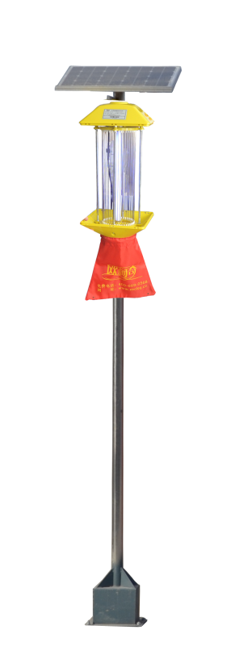

**一、整灯参数**

1、符合GB/24689.2-2017植物保护机械频振式杀虫灯国家标准。

2、触杀虫网：采用不锈钢方形竖网连接，竖丝直径2mm, 电网电压：4.5KV±200V。设有电网过流短路保护装置，防止因虫体残余电网短路。

3、诱集光源：频振灯管(365～680nm)，使用寿命＞50000（小时）。

4、撞击面积：0.24㎡。

5、灯管启辉时间：≤2s。

6、灯管功率：15W。

7、整灯功率：≤25W。

8、太阳能电池板组件：单晶硅太阳能电池板，功率40Wp。

9、蓄电池：DC12V/24Ah免维护胶体电池

10、光控技术：根据昼夜交替自动开关灯。

11、雨控装置：当湿度大于95%RH，频振灯能进入自动保护状态，当湿度不大于95%RH时，可恢复正常工作。

12、时间控制模块：根据目标昆虫生活习性规律，可设定8个时间控制模式。

13、反接保护：具有正负极意外反接保护功能，防止因人为操作不当造成灯体损坏。

14、低温保护：当空气温度低于5摄氏度左右（误差±5%），杀虫灯进入自动休眠状态，可增加蓄电池的使用寿命。

15、蓄电池保护：控制电路设计有蓄电池自动维护功能，防止过充过放降低蓄电池的使用寿命。

16、控制电路：线路板高度集成一体化设计，运用单片机和程序软件控制电路。一体化线路板包括单片机控制模块、升压模块、镇流器模块、太阳能充电控制模块，内部无排线，降低电源损耗。可实现一键自检和设定工作时长。

17、状态显示：杀虫灯灯体上方蓝色led指示灯显示光伏和蓄电池充电工作状态，红色led指示灯显示工作状态和故障状态，方便用户了解整灯的运行情况。

18、无线传输模块：工业级设计，采用高性能超低耗射频芯片及高速单片机控制，SIM卡槽有ESD防护。

19、通过平台可以远程设定工作时间和控制开关灯，每台设备都能通过GPS定位，在地图上面展现分布的点位，方便用户查看及具有防盗的功能。

20、灯杆高度：3米。

21、灯杆材质：采用不锈钢工艺，法兰与灯杆连接处有加强筋。

22、控制面积：40～60亩。

23、整灯设计寿命：≥15年。（灯管和蓄电池除外）

**二、平台参数**

1、设备通过GPS定位，可在地图上面展现分布的点位，方便用户查看及具有防盗的功能。

2、通过平台可以远程设定灯的工作时间和控制开关灯。

3、可以查看灯的开关模式、定时时长、灯管状态、光控、雨控、温控、倾倒、信号强度等工作状态信息，能够准确的了解设备的实时的工作情况，可对设备出现的故障进行研判、分析和预警。

4、可以实时显示空气温度、湿度、电击次数、定时时长、充电电压、电流、经纬度数值以及上报的时间。

5、空气温湿度数据和每小时杀虫数量能够实时显示，以图表和折线图的形式展现，方便用户结合害虫的发生情况，更加准确的对虫害的发生进行趋势进行分析。

**三、平台功能展示**

